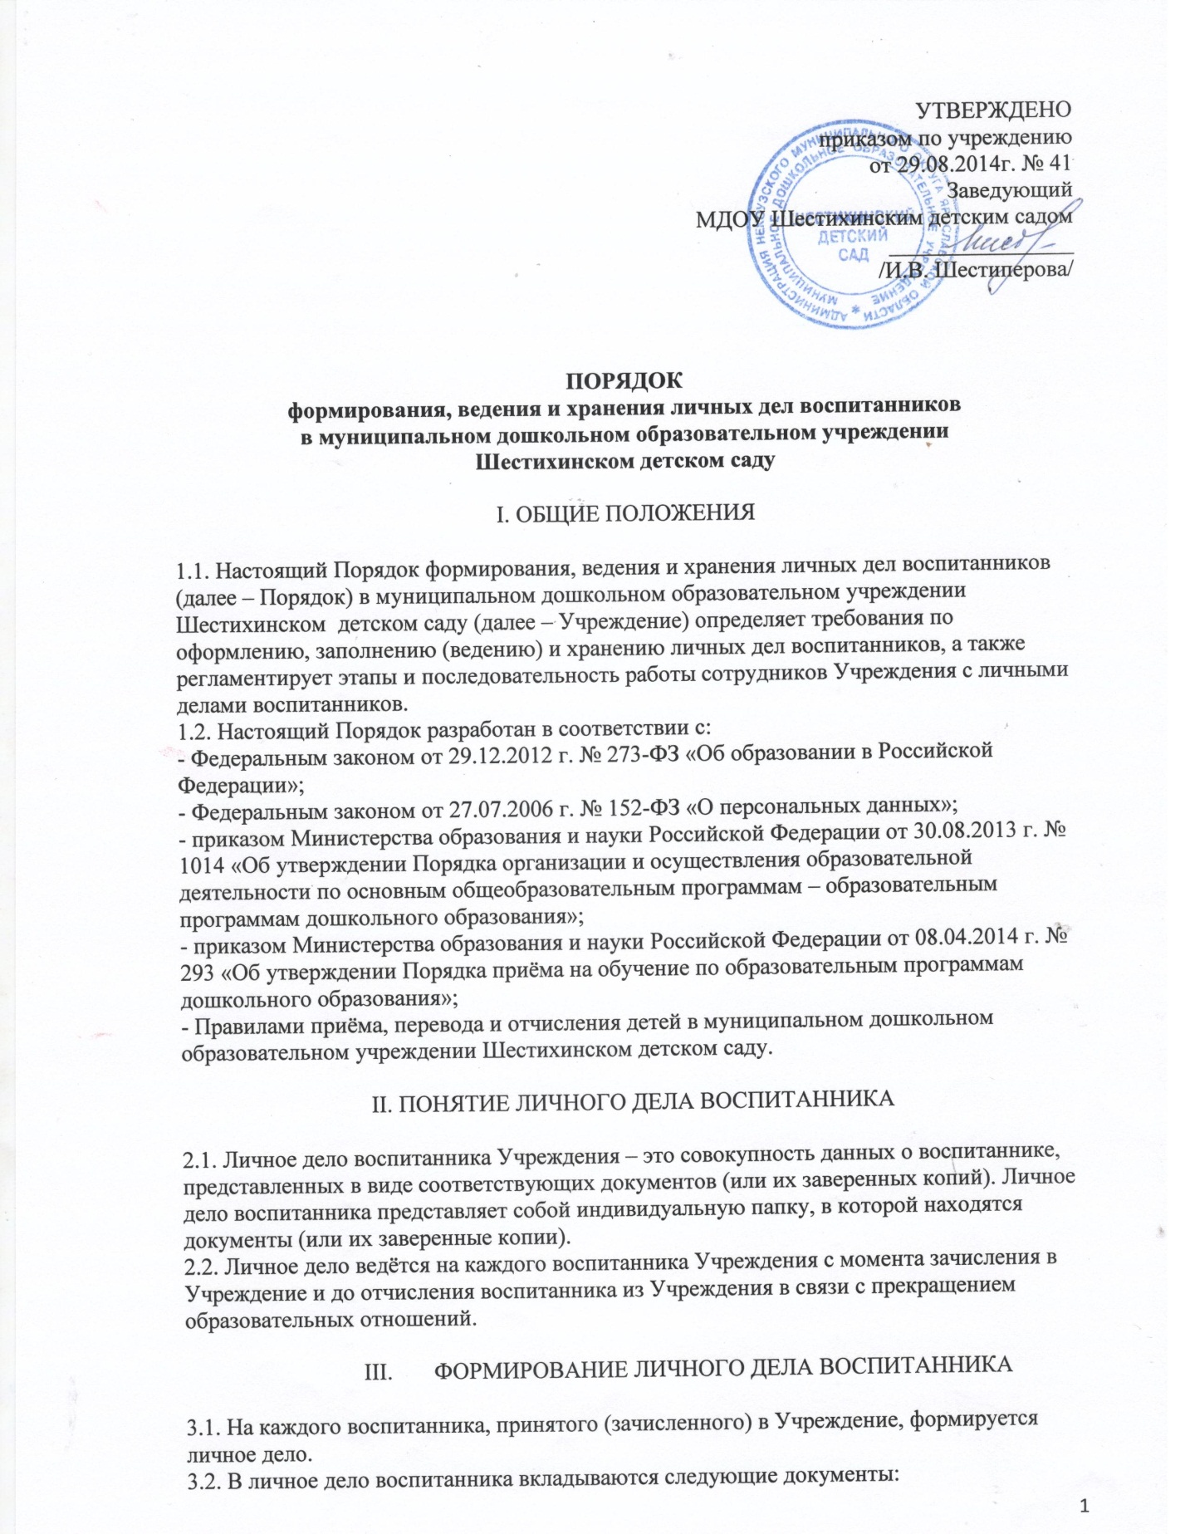

- заявление родителей (законных представителей) воспитанника о приёме;
- согласие родителей (законных представителей) воспитанника на обработку их персональных данных и персональных данных ребёнка;
- свидетельство о рождении (копия);
- документ, удостоверяющий личность родителя (законного представителя) (копия);
- документ, удостоверяющий личность иностранного гражданина и лица без гражданства в Российской Федерации (копия); документ, подтверждающий родство заявителя (или законность представления прав ребёнка) (копия); документ, подтверждающий право заявителя на пребывание в Российской Федерации (копия) – для детей, являющихся иностранными гражданами или лицами без гражданства;
- свидетельство о регистрации ребёнка по месту жительства или по месту пребывания на закреплённой территории или документ, содержащий сведения о регистрации ребёнка по месту жительства или по месту пребывания на закреплённой территории – для детей, проживающих на закреплённой территории;
- договор об образовании по образовательным программам дошкольного образования между родителями (законными представителями) и Учреждением;
- согласие родителей (законных представителей) на обучение по адаптированной образовательной программе дошкольного образования и рекомендации психолого-медико-педагогической комиссии – для детей с ограниченными возможностями здоровья;
- иные документы, представленные родителями (законными представителями) воспитанника (копия полиса обязательного медицинского страхования ребёнка, копия страхового свидетельства обязательного пенсионного страхования ребёнка). Перечень документов, представленных родителями (законными представителями) дополнительно, вносится ими собственноручно в заявление о приёме.
3.3. Представленные копии документов заверяются подписью заведующего детским садом и печатью Учреждения.
3.4. При формировании личного дела воспитанника вкладывать в него документы (или заверенные копии документов), не обозначенные в п. 3.2. Порядка, запрещено.
3.5. Личное дело содержит опись документов.

- ОФОРМЛЕНИЕ ЛИЧНОГО ДЕЛА ВОСПИТАННИКА ПРИ ПОСТУПЛЕНИИ В УЧРЕЖДЕНИЕ ИЗ ДРУГОЙ ОРГАНИЗАЦИИ,
ОСУЩЕСТВЛЯЮЩЕЙ ОБРАЗОВАТЕЛЬНУЮ ДЕЯТЕЛЬНОСТЬ

4.1. На воспитанника, ранее посещавшего другую организацию, осуществляющую образовательную деятельность, и зачисленного в Учреждение, продолжается ведение личного дела. Личное дело представляют в Учреждение родители (законные представители) воспитанника.
4.2. В личное дело воспитанника вкладываются следующие документы:
- заявление родителей (законных представителей) о приёме;
- договор об образовании по образовательным программам дошкольного образования между родителями (законными представителями) и Учреждением;
- согласие родителей (законных представителей) воспитанника на обработку их персональных данных и персональных данных ребёнка;
- свидетельство о регистрации ребёнка по месту жительства или по месту пребывания на закреплённой территории или документ, содержащий сведения о регистрации ребёнка по месту жительства или по месту пребывания на закреплённой территории – для детей, проживающих на закреплённой территории;
- иные документы, обозначенные в п. 3.2. настоящего Порядка (в случае их отсутствия в личном деле).
4.3. В случае если родителями (законными представителями) воспитанника не представлено личное дело, Учреждение оформляет личное дело в соответствии с правилами, установленными в разделе 3 настоящего Порядка.

V. ВЕДЕНИЕ ЛИЧНОГО ДЕЛА ВОСПИТАННИКА

5.1. Личное дело воспитанника имеет номер, соответствующий номеру в книге учёта движения детей.
5.2. Формирование личного дела воспитанника осуществляет заведующий детским садом.
5.3. В течение учебного года в личное дело воспитанника могут быть дополнительно вложены документы (их копии):
- дополнительные соглашения к договору;
- заявление родителей (законных представителей) ребёнка о приёме на обучение по дополнительным общеразвивающим программам;
- договор на оказание платных дополнительных образовательных услуг;
- иные документы.

- ХРАНЕНИЕ ЛИЧНЫХ ДЕЛ ВОСПИТАННИКОВ

6.1. Личные дела воспитанников каждой группы формируются в одну папку. В папку вкладывается список группы в алфавитном порядке с указанием номера личного дела.
6.2. Личные дела располагаются в папке в алфавитном порядке.
6.3. Папки с личными делами хранятся в сейфе в кабинете заведующего детским садом.

- ПОРЯДОК ВЫДАЧИ ЛИЧНЫХ ДЕЛ ВОСПИТАННИКОВ
ПРИ ВЫБЫТИИ ИЗ УЧРЕЖДЕНИЯ

7.1. Выдача личного дела родителям (законным представителям) воспитанника производится заведующим детского сада после издания приказа об отчислении воспитанника из Учреждения.
7.2. При выдаче личного дела заведующий детским садом делает отметку о выдаче личного дела в книге учёта движения детей.
7.3. Личные дела воспитанников, завершивших дошкольное образование, а также личные дела, не затребованные родителями (законными представителями) воспитанников, передаются в архив Учреждения, где хранятся в течение 1 года со дня отчисления воспитанника из Учреждения.

